**Bosch isite项目总结与沉淀**

1.事件处理的过程

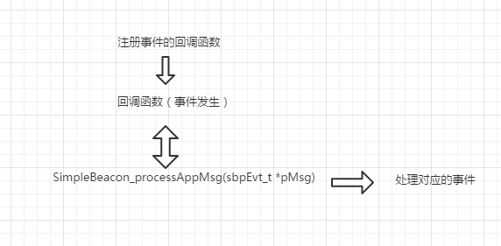

2.往flash的NVM部分写数据

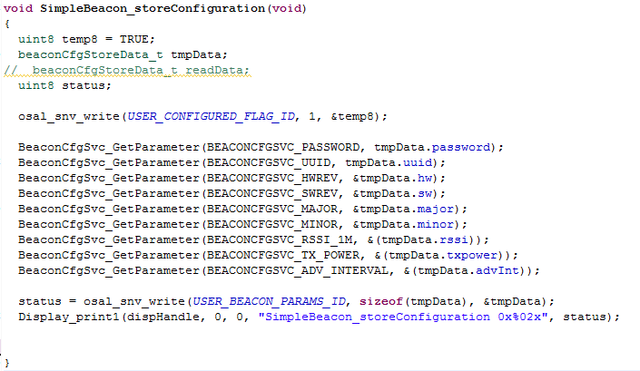

注意：实验结果显示，若在中断中进行读或写操作，会使蓝牙连接断开；

3.Event_pend()是阻塞状态的，建立连接后，死循环到这里会阻塞，直到断开连接；

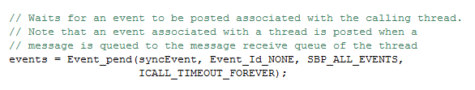

1. 参数设置(beaconCfg.c)

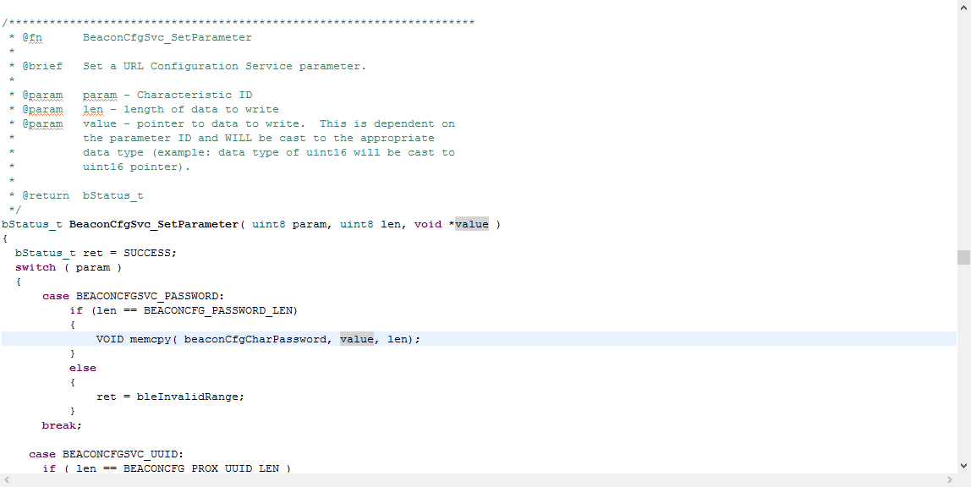

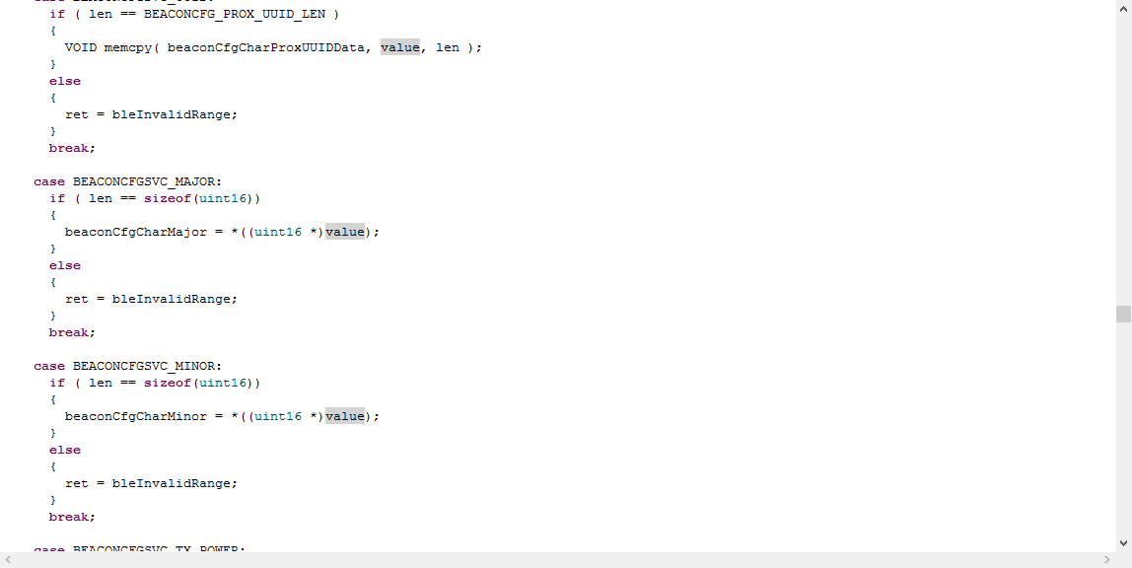

5.获取电压值

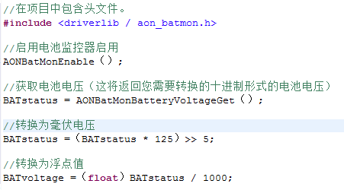

1. HI_UINT16(temp16) ---- 取高八位 LO_UINT16(temp16) ---- 取低八位

HCI_EXT_SetTxPowerCmd(temp8) ---- 设置发射功率的API

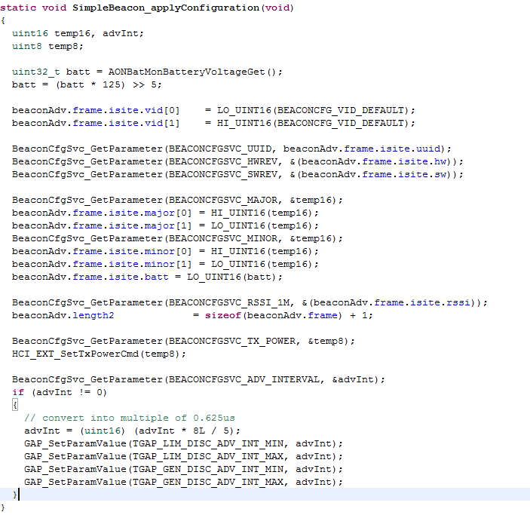

6.结构体的的定义

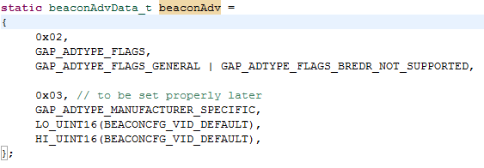

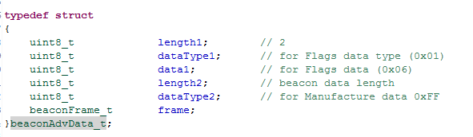

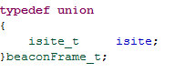

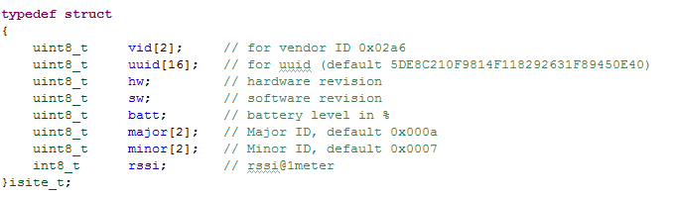

7.设置无连接广播

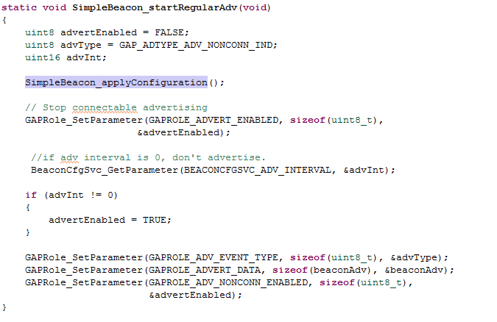

8.完成广播的事件（SBP_ADV_COMPLETE_EVT）



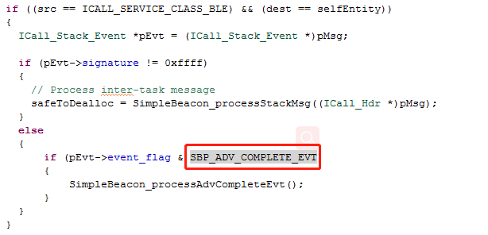

注：每次广播结束都会产生SBP_ADV_COMPLETE_EVT，也就是说，如果一直广播，那么就会一直进入SimpleBeacon_processAdvCompleteEvt();

9.SimpleBeacon_processAppMsg

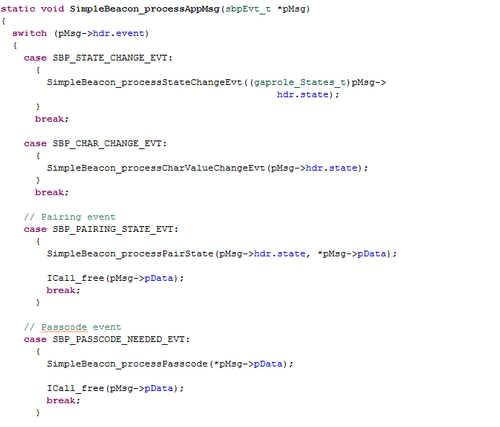

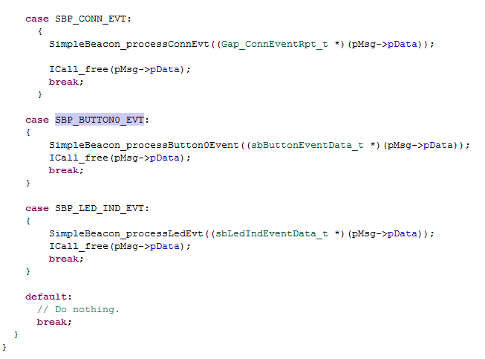

10.SimpleBeacon_processStateChangeEvt

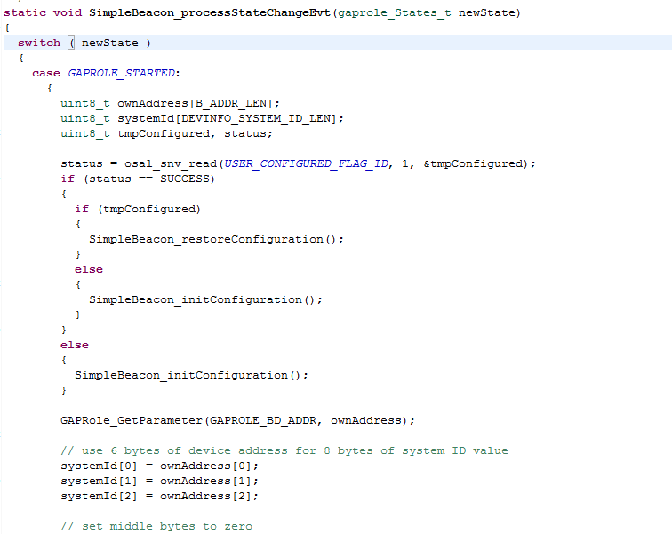

*GAPROLE_STARTED：开机但没有开始广播，开机检查flash配置在这里实现*

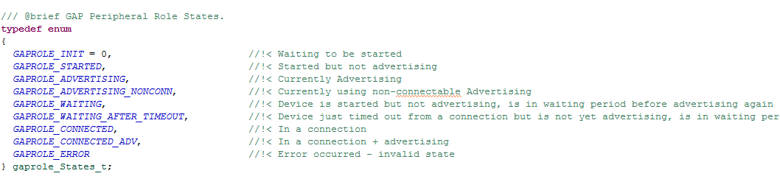

11.避免出现连接异常的情况，如果在指定时间内没有跑完这部分程序，则表示连接异常，超时断开连接

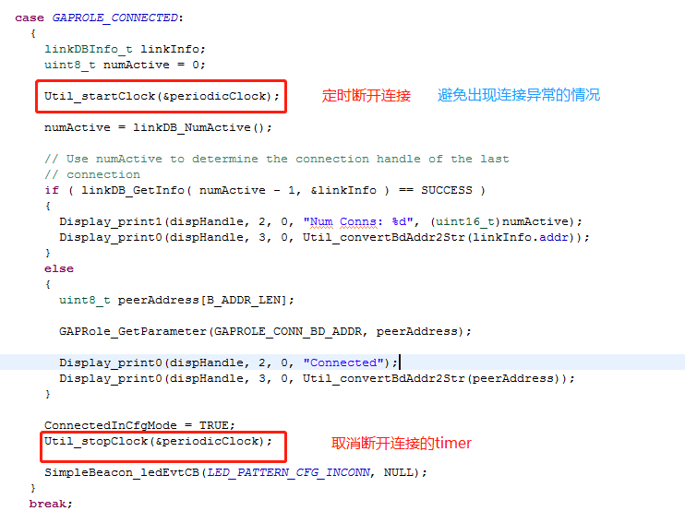

1. Events流程

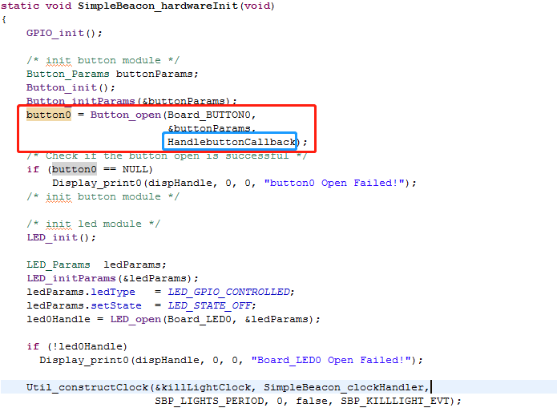

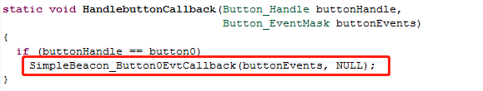

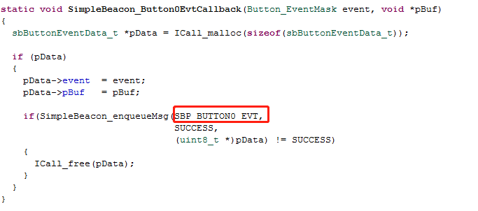

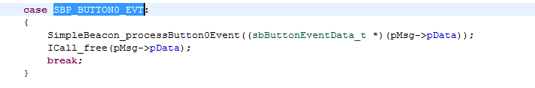

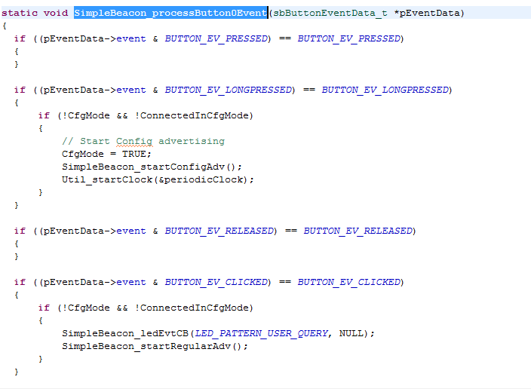

14.附件

 